ЗАКОН
«НЕ ДЛЯ ДЕТЕЙ, А ДЛЯ РОДИТЕЛЕЙ»
По словам Галины Николаевны Артемьевой, закон об установлении в области комендантского часа был принят «не для детей, а для родителей», поскольку последние сегодня больше заняты собой, чем воспитанием своих детей.
«Так нужно создать условия для того, чтобы ребенок был в семье. В первую очередь, родители должны думать о том, как занять своего ребенка, как сделать так, чтобы он был не просто человеком, которого они воспитывают, порой, не зная для чего. А чтобы он был им другом, помощником», — сказала она.

ОТВЕТСТВЕННОСТЬ
Родителям и иным законным представителям несовершеннолетних стоит помнить, что за нарушение данного закона влечет наложение административного штрафа на граждан в размере от одной тысячи до пяти тысяч рублей.
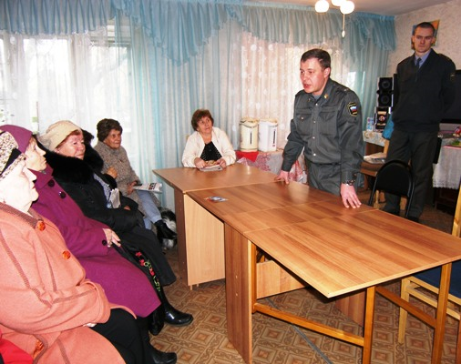
К должностным и юридическим лицам, если на территории их заведений в неурочное время будет выявлен несовершеннолетний, закон более суров, сумма штрафов возрастает до 40 тысяч рублей.
МКОУ «Волковская СОШ»

Закон №73 от 16.07.2009г.
«О комендантском часе»
в Свердловской области
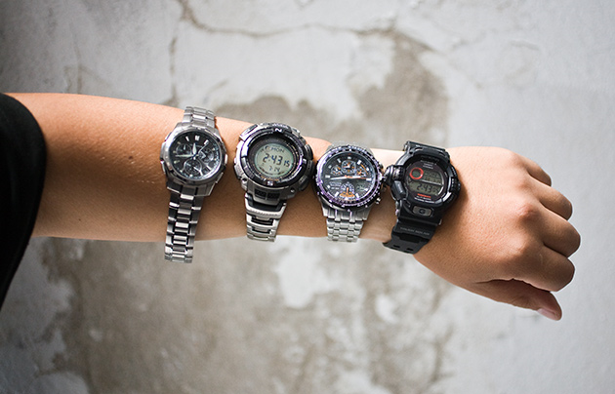
22:00
Ваши дети дома?

Социальный педагог
2016 год

Комендантский час

(запретное время)

запрет находиться на улицах, в общественных местах, людям, не имеющим соответствующего разрешения в определенное время суток (как правило, ночью), с целью установления и поддержания порядка.

Что понимается под ночным временем?

Под ночным временем в настоящем законе понимается время:

с 23 до 6 часов местного времени в период с 1 мая по 30 сентября включительно и время

с 22 до 6 часов местного времени в период с 1 октября по 30 апреля включительно.

Места, где детям,
не достигшим 16 лет, запрещено находиться без взрослых

Улицы, дворовые территории, стадионы, парки, скверы, площади, кладбища, гаражи и гаражные комплексы, нежилые и ветхие дома, бесхозяйные здания, открытые водоемы.
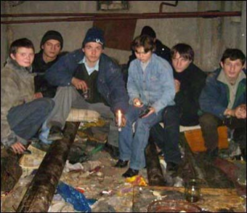
Места общего пользования в многоквартирных домах, транспортные средства общего пользования, компьютерные клубы, увеселительные заведения (дискотеки), кафе и другие точки общепита, где в установленном законом порядке предусмотрена розничная продажа алкогольной продукции, пива и напитков, изготавливаемых на основе алкоголя.
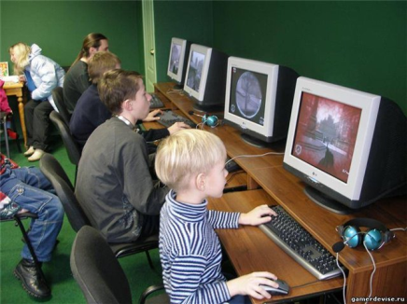

Для лиц,
не достигших 18 лет, запрещено:

Посещение магазинов, продающих товары только сексуального характера или реализующих только алкогольную продукцию, пиво и напитки, изготавливаемых на основе алкоголя;
Строящиеся и законсервированные объекты, бесхозяйные и аварийные здания и сооружения;
Инженерно-технические сооружения, так как нахождение там, по мнению создателей документа, может причинить вред здоровью детей.

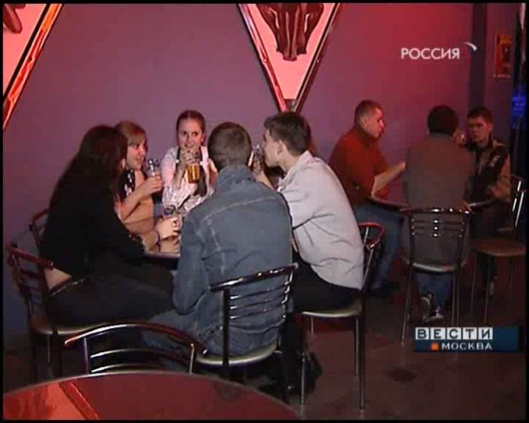

Запрещено находиться без взрослых в местах, «нахождение в которых может причинить вред здоровью детей, их физическому, интеллектуальному, психическому, духовному и нравственному развитию».

